Қысқа мерзімді жоспар
Пән: математика Мектеп: Алмалыбақ ауылындағы орта мектеп-гимназия
Ұзақ мерзімді жоспар бөлімі: Теңдік және теңсіздік. Теңдеу

Мұғалімің аты-жөні: Токаева Әсия
Күні:
Қатысқандар саны:
Сынып: 1 Қатыспағандар саны:
Сабақ тақырыбы | Теңдік пен теңсіздік
Осы сабақта қол жеткізілетін оқу мақсаттары (оқу бағдарламасына сілтеме) | 1.2.2.1 теңдікті, теңсіздікті, теңдеуді білу; дұрыс жəне бұрыс теңдікті ажырату  1.5.2.2 «+», «-», «≠», «=», «>», «<» белгілерін/ цифрларды /белгісіз санның символын қолдану
Сабақ мақсаттары | Барлық оқушылар: теңдік пен теңсіздік туралы білу.  Көпшілік оқушылар: теңдік пен теңсіздіктерді анықтау, оқу, жазу.  Кейбір оқушылар: Артық, кем, тең, тең емес ұғымдарын пайдаланып теңдік пен теңсіздіктерді құрастыру.
Ойлау дағдыларының деңгейлері | Білу, түсіну, қолдану
Бағалау критерийлері | - Теңдік пен теңсіздік туралы айтады.  - Суреттерге қарап теңдеуді теңдік пен теңсіздікті ажыратады, оқиды, жазады.  - Экспермент жасай отырып теңдік және теңсіздік құрастыру үшін  «=», «>»,«<» таңбаларын қолданады.
Тілдік мақсаттар | Пәнге қатысты лексика мен терминология  Сандар мен шамаларды салыстырып, олардың теңдік немесе теңсіздік түрінде екенін түсіндіре алады  Диалогқа/жазылымға қажеттітіркестер  бірдей емес, әртүрлі, тең, тең емес; Теңдік пе? Теңсіздік пе? Қалай теңестіруге болады?
Құндылықтарды дарыту | Ынтымақтастыққа, өмір бойы білім алуға тәрбиелеу
Пәнаралық байланыстар | «Серпілген сұрақ» әдісінде оқушыларға допты лақтырып сұрақ қойғанда дене шынықтыру пәнімен байланысады. Бағалау кезінде алманың түрлерін пайдалану арқылы дүниетану пәнімен байланысады.
АКТ қолдану дағдылары | Интербелсенді тақта
Бастапқы білім | Ұзындық. Масса
Сабақ барысы
Сабақтың жоспарланған  кезеңдері | Сабақтағы жоспарланған іс-әрекет |  | Ресурстар
Сабақтың басы  5 мин | Психологиялық ахуал  Шаттық шеңбері  Күн жарығын алақанға саламын,  Жүрегіме басып ұстай қаламын.  Ізгі әрі нәзік ,жарық, мейірімді,  Болып кетер сонда жан-жағым.  Әр түрлі пішіндерді таңдау арқылы 4 топқа біріктіру  1-топ үшбұрыш  2-топ шаршы  3-топ жұлдыз  4-топ дөңгелек  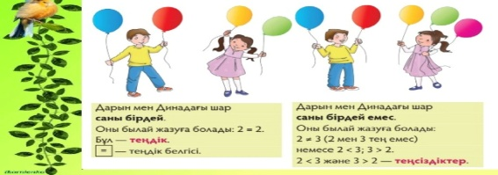  Берілген суреттер арқылы Дарын мен Динаның қолындағы шарды санатып, бұл жерден не байқауға болады? Қай суретте шарлар саны бірдей? -деген ашық сұрақтар талдату арқылы жаңа сабақ мақсатына көшуді жоспарладым.  Сабақ тақырыбы және оқу мақсаттарымен таныстыру
Сабақтың ортасы  10 мин | 1-тапсырма. (Ұ.Ж)  Белсенді оқу: «сұрақ қою және талқылау»  Белсенді әдіс: «Серпілген сұрақ»  Саралау тәсілі: «Диалог және қолдау көрсету»  Дарын мен Динадағы шар саны бірдей.  Оны былай жазуға болады: 2 = 2.  Бұл – теңдік.  «=» - теңдік белгісі  Дарын мен Динадағы шар саны бірдей емес.  Оны былай жазуға болады: 2 ≠3 (2 мен 3 тең емес).  Немесе 2 < 3; 3 > 2  Бұл – теңсіздік.  «Серпілген сұрақ» әдісі арқылы теңдік пен теңсіздік туралы айту.  - Суреттегі Дарын мен Динаның қолында неше шар бар?  - Олардың қолындағы шарлар саны бірдей ме?  - Қай суретте шар саны бірдей? Ал қай суретте бірдей емес?  - Егер шарлар саны бірдей болса не қандай ұғымды пайдаланамыз? Бірдей емес болса ше?  - Бағалау критерийі: Теңдік пен теңсіздік туралы айтады.  Дескриптор: - суретке қарап, шарлар санын табады;  - Дарын мен Динаның қолындағы шарларды салыстырады;  - шарларды теңестіре отырып, теңдік пен теңсіздік жайлы айтады;  Тапсырманы орындау барысында саралаудың диалог және қолдау көрсету тәсілін қолдандым. Мұнда білім деңгейі әртүрлі оқушыларға арналған тапсырмалар берілді. Тапсырманы оқушылар әртүрлі деңгейде орындады.  1. Көмекті қажет етпейтін оқушылар:  Теңдік пен теңсіздік жайлы айтады.  2. Көмекті орташа қажет ететін оқушылар:  Шарларды салыстырып топтастырады.  3. Көмекті қажет ететін оқушылар:  Суретке қарап, шарлардың санын табады.  Бағалау: «Шарлар» әдісі арқылы    Толық жауап толық емес жауап қалыпты жауап  2-тапсырма (Ж.Ж)  Белсенді оқу: «Түсіндіру және сипаттау»  Белсенді әдіс: «Жұптас, ойлан»  Саралау тәсілі: «Қарқын»  Әр жұптарға бірдей суреттер беріледі сол суреттегі теңдік пен  теңсіздікті анықтайды және оны оқиды, жазады. / = ; ≠/  Қораптарға ойыншықтарды олардың саны тең болатындай етіп орналастыр. Нәтижесін теңдік түрінде жаз.  Енді қораптарға ойыншықтарды олардың саны тең емес болатындай етіп сал. Нәтижені теңсізідіктер түрінде жаз.  . 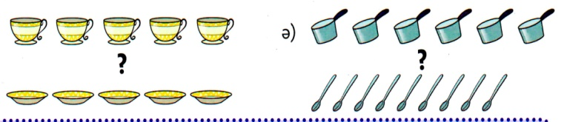    / = ; ≠/  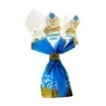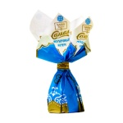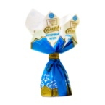   / = ; ≠/  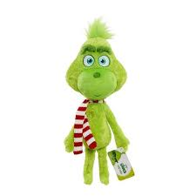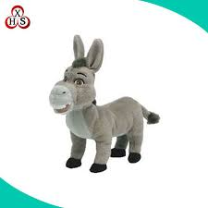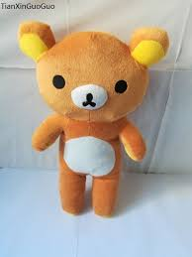  Бағалау критерийі: Суреттерге қарап теңдеуді теңдік пен теңсіздікті ажыратады, оқиды, жазады;  Дескриптор: - суреттерге қарап теңдік пен теңсіздіктерді табады;  - Оның белгілерін оқып, жазады.  - Қораптарға тең болатындай және тең болмайтындай етіп ойыншықтарды орналастырып, белгілерімен жазады.  Тапсырманы орындатуда саралаудың қарқын тәсілін алдым. Оқушылар білім деңгейлеріне қарай, тапсырманы әртүрлі деңгейде орындады.  1. Көмекті қажет етпейтін оқушылар:  Теңдік пен теңсіздіктерді ажыратып алып, теңсіздікті теңдікке айналдыра отырып, белгілерімен жазады .  2. Көмекті орташа қажет ететін оқушылар:  Теңдік пен теңсіздіктерді ажыратып алып, олардың белгілерімен жазып, оқиды.  3. Көмекті қажет ететін оқушылар:  Теңдік пен теңсізідікті ажыратады.  Тапсырманы орындау барысында айтылым,жазылым дағдылары жүреді.  Бағалау: «Ойыншықтар»  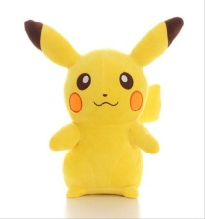  Аю түлкі қоян  Толық жауап Толық емес жауап қалыпты жауап  3-тапсырма. (Т.Ж)  Белсенді оқу: «Зерделеу мен зерттеу»  Белсенді әдіс: «Бірге зерттейік» ойыны  Саралау тәсілі: «Қорытынды»  «Бірге зерттейік» ойынында әр топқа таразы мен алмалар беріледі. Бұл заттардан олар өздігінше бірге таразының екі жағына алмалар орналастырып , теңсіздіктер құрастырады.  - Теңсіздіктер құрастыр.  - Таразыны қалай теңестіруге болады?  - Теңдікті жаз.  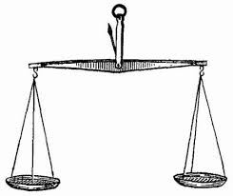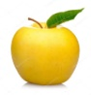  Бағалау критерийі: - Экспермент жасай отырып теңдік және теңсіздік құрастыру үшін «=», «>»,«<» таңбаларын қолданады;  Дескриптор: -тобымен бірге таразыға алмаларды орналастырып, теңсіздіктер құрастырады;  -теңсіздіктер құрастырып, таразыны теңестіре біледі;  - «=», «>»,«<» таңбаларын қолданып, өзара теңестіріп, жазады;  Тапсырманы орындату барысында саралаудың қорытынды тәсілін қолдандым. Барлық оқушылар бір тапсырманы орындағанымен олардың нәтижелері әртүрлі болады. Оқушылар әртүрлі деңгейде орындайды.  1. Көмекті қажет етпейтін оқушылар:  «=», «>»,«<» таңбаларын қолданып, таразаның екі жағын өзара теңестіріп жазады.  2. Көмекті орташа қажет ететін оқушылар:  Теңсіздіктерді құрастырып, оларды теңестіреді.  3. Көмекті қажет ететін оқушылар:  Теңсіздіктер құрастырады.  Тапсырманы орындау барысында айтылым,тыңдалым,жазылым дағдылары жүрді.  Бағалау: «Алма түрлері»    Қызыл жасыл сары  Толық жауап Толық емес жауап Қалыпты жауап |  | 
Сабақтың соңы | 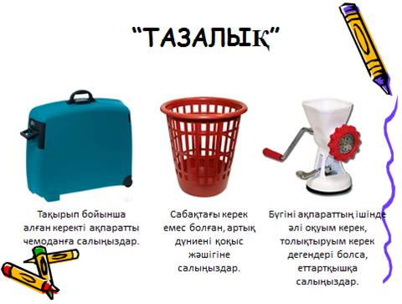
Саралау-оқушыларға қалай көбірек қолдау көрсетуді жоспарлайсыз? Қабілеті жоғары оқушыларға қандай міндет қоюды жоспарлап отырсыз? |  | Бағалау –оқушылардың материалды меңгеру деңгейін қалай тексеруді жоспарлайсыз? | Денсаулық және қауіпсіздік  техникасының сақталуы
1-тапсырмада ұжымдық жұмыс берілді. Саралаудың «диалог және қолдау көрсету» тәсілін алдым, мұнда білім деңгейі әртүрлі оқушыларға арналған тапсырмалар берілді. Көмек қажет ететін оқушыларға диалогке түсіп, қолдау көрсетіп, мадақтап отыру керек. Оқушыларды ойланту үшін және бірқатар жауаптар алу үшін алдын ала дайындалған сұрақтар қоямын. «Серпілген сұрақ» әдісіне сүйеніп суреттер бойынша, оқушыға доп лақтырып жауап алу болатын. Бұл әдіспен оқушылардың қызығушылығын арттыру, ынталандыру үшін алынды.  Нәтижесінде:  Көмек қажет етпейтін оқушылар теңдік және теңсіздіктің белгілерін таниды. Көмекті орташа қажет ететін оқушылар теңдік пен теңсіздік жайлы біледі. Көмекті қажет ететін оқушылар:Суретке қарап, шарлардың санын табады.  2-тапсырмада жұптық жұмыс берілді.  Саралаудың «қарқын» тәсілін алдым,мұнда әрбір жұп суреттерден теңдік пен теңсіздікті ажыратып оқылым және жазылым дағдысы жүрді, мұнда кейбір оқушылар басқаларға қарағанда жылдам жұмыс жасап, қолдауды қажет ететін оқушыларға көмектесті. Көмек қажет ететін оқушыларға негізгі тапсырмаларды түсіндіруде біршама уақыт бердім. Көп күш жұмсауды талап ететін оқушыларға қосымша тапсырмалар қолдандым. Бұл тапсырмада «Жұптас, ойлан» әдісін пайдаландым, өйткені оқушылар жұптасып, бір-бірімен ойларымен бөлісіп отыру керек.  Нәтижесінде: 1. Көмекті қажет етпейтін оқушылар:  Теңдік пен теңсіздіктерді ажыратып алып, теңсіздікті теңдікке айналдыра отырып, белгілерімен жазады .  2. Көмекті орташа қажет ететін оқушылар:  Теңдік пен теңсіздіктерді ажыратып алып, олардың белгілерімен жазып, оқиды.  3. Көмекті қажет ететін оқушылар:  Теңдік пен теңсізідікті ажыратады.  3-тапсырмада топтық жұмыс беріледі.Саралаудың «қорытынды» тәсілін алдым, топпен бірге зерттеу жасап, теңсіздіктен құрып, таразының екі жағын теңестіреді. «>,<,=» белгілерін пайдаланып қорытынды шығару керек болатын. Тапсырма барлық оқушыларға ұсынылады, бірақ әртүрлі нәтиже берді. Тапсырманы орындау кезінде бірін-бірі тыңдап толықтырады. Кейбір оқушылар эксперимент жасап тапсырмаларды орындап нәтижеге көз жеткізіп, қорытынды жасайды.  Оқушылар мықты және әлсіз тұстарына қарай жұмыс жасап,зерттеді. Көмек қажет ететін оқушыларға мұғалім тарапынан нұсқау беріліп қолдау көрсетіп отырдым.  Нәтижесінде: Көмекті қажет етпейтін оқушылар «>,<,=» белгілерін пайдаланып, теңсіздіктер құрып, оларды теңестіреді. Көмекті орташа қажет ететін оқушылар теңсізідіктерді құрып оларды қайта теңестіре біледі. Көмек қажет ететін оқушыларға Теңсіздіктер құрастырады. |  | Қалыптастырушы бағалау: оқу үдерісін дер кезінде түзетуге мүмкіндік беретін, білім алушы мен мұғалім арасындағы кері байланысты қамтамасыз етіп, үздіксіз жүргізілетін бағалаудың түрі.  Бағалаудың түрлерін әр тапсырма орындау барысында қолданып отырдым.  1-тапсырмада оқушыларды ынталандыру мақсатында «шарлар» арқылы бағаладым.  2-тапсырмада уәжін арттыру мақсатында «Ойыншықтар» арқылы бағаладым.  3-тапсырмада білім деңгейлерін анықтау мақсатында «алма түрлері» арқылы бағаладым.
Сабақ бойынша рефлексия  Сабақ мақсаттары/оқу мақсаттары дұрыс қойылған ба? Оқушылардың барлығы ОМ қол жеткізді ме?  Жеткізбесе,неліктен?  Сабақта саралау дұрыс жүргізілді ме?  Сабақтың уақыттық кезеңдері сақталды ма?Сабақ жоспарынан қандай ауытқулар болды,неліктен? |  | Бұл бөлімді сабақ туралы өз пікіріңізді білдіру үшін пайдаланыңыз. Өз сабағыңыз туралы сол жақ бағанда берілген сұрақтарға жауап беріңіз.
Оқушылар сабақ барысында оқу мақсатына сай көптеген мәліметтермен танысты.Критерийге нақты дескрипторлар құрылды. Оқушылардың барлығы оқу мақсатына қол жеткізді. Сабақта саралау дұрыс жүргізілді.
Сабақтың уақтылық кезеңдері сақталды.
Жалпы баға

Сабақтың жақсы өткен екі аспектісі (оқыту туралы да, оқу туралы да ойланыңыз)?
1: Теңдік пен теңсіздікті анықтау барысында суреттерге қарап сұрақтарға жауап беру тиімді болды.
2: Таразының екі жағына аламаларды орналастырып, теңсіздіктерді құрастыру және оны теңестіру тиімді болды.
Сабақты жақсартуға не ықпал ете алады (оқыту туралы да, оқу туралы да ойланыңыз)?
1: интербелсенді тақта
2: Әр тапсырмаларды әр түрлі орындалу түрі (Ұжымдық, жұптық, топтық)
Сабақ барысында сынып туралы немесе жекелеген оқушылардың жетістік/қиындықтары туралы нені білдім, келесі сабақтарда неге көңіл бөлу қажет?
Сабақ барысында көмекті қажет ететін оқушыларды үнемі назардан тыс қалтырмай,сабаққа қатысып отыруын қадағалап,мұғалім тарапынан мадақтап,қолпаштау,сабаққа қызықтыры отырып,тапсырмаларды түрлендіріп беруді түсіндім

